Одеський національний медичний університет
Кафедра інфекційних хвороб

Методичні рекомендації 4.5
для інтернів- інфекціоністів з практичного заняття
Тема: Ботулізм

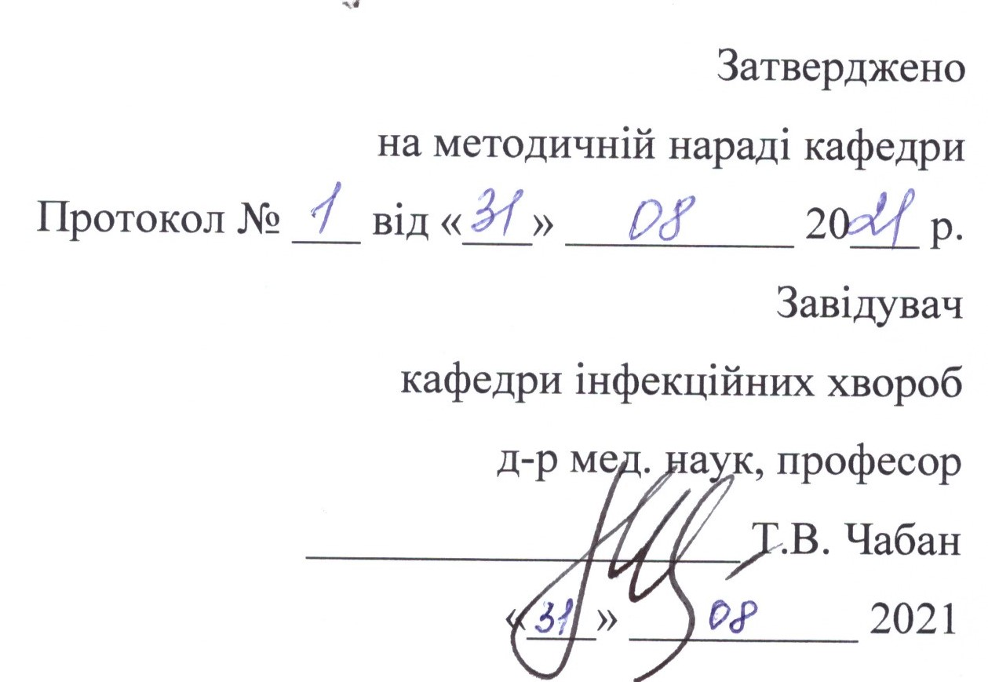

Одеса – 2021

Тривалість заняття 10 годин

1.Актуальність теми: Не зважаючи на те, що ботулізм зустрічається не так часто, як інші кишкові інфекції, він постійно привертає до себе увагу дослідників і клініцистів. Це пов’язано з тяжким перебігом захворювання, недостатнім знанням багатьох сторін його патогенезу, високою летальністю.
У нашій країні, де традиційно широко використовують консервовані продукти домашнього виготовлення (в тому числі м’ясні), без дотримання відповідної технології виробляють солену рибу, ботулізм набуває особливого значення. В останні роки з’являються відомості про спалахи захворювань, які виникають внаслідок використання в їжу соленої і копченої риби фабричного виготовлення.

2.Навчална мета заняття

Під час заняття інтерни мають одержати знання з теми ботулізм: мати уявлення про місце ботулізму в структурі інфекційних хвороб, поширеність у різних регіонах України і світу, про механізм та фактори зараження, основні клінічні прояви, ознайомитися із частотою виникнення ускладнень, відсотком летальності при цьому захворюванні.
Розвивати деонтологічні уявлення в процесі вивчення теми. Вміти дотримуватись правил поведінки біля ліжка хворого, оволодіти вмінням встановлювати психологічний контакт з хворим та родичами.
На матеріалі теми розвинути почуття відповідальності за своєчасність та правильність професійних дій.

3. Інтерни повинни знати:

-етіологія ботулізму
-фактори патогенності збудника;
-епідеміологія ботулізму;
-патогенез
-клінічні прояви ботулізму за типовим перебігом;
-патогенез, термін виникнення і клінічні прояви ускладнень ботулізму;
-лабораторну діагностику ботулізму;
-принципи лікування;
-принципи профілактики;
-тактику в разі виникнення невідкладних станів;
-прогноз ботулізму;
-правила виписки реконвалесцентів із стаціонару;
-правила диспансеризації реконвалесцентів.

Інтерни повинни вміти:

• зібрати анамнез хвороби з оцінкою епідеміологічних даних;
• обстежити хворого і виявити основні симптоми і синдроми ботулізму, обґрунтувати клінічний діагноз для своєчасного направлення хворого у стаціонар;
• провести диференціальну діагностику ботулізму;
• на основі клінічного обстеження своєчасно розпізнати можливі ускладнення ботулізму, невідкладні стани;
• оформити медичну документацію за фактом встановлення попереднього діагнозу "ботулізм" (екстрене повідомлення в СЕС);
- скласти план лабораторного і додаткового обстеження хворого;
- інтерпретувати результати лабораторного обстеження;
- надати невідкладну допомогу на догоспітальному етапі;
- скласти індивідуальний план лікування з урахуванням епідеміологічних даних, тяжкості стану, наявності ускладнень, алергологічного анамнезу, супутньої патології;
- -призначити та ввести за правилами чужерідну протиботуліничну сироватку;
- Визначити лікарську тактику в разі виникнення невідкладних станів.
- скласти план протиепідемічних та профілактичних заходів в осередку інфекції
- дати рекомендації стосовно режиму, дієти, обстеження, нагляду в періоді реконвалесценцїї;

4. Контрольні питання

Росповсюдженність ботулізму в світі та краіні.
Сучасні погляди на патогенез ботулізму.
Клінічні прояви ботулізму
Сучасні методи специфічної діагностики ботулізму.
Етіотропне лікування ботулізму сьогодні.
Патогенетичне лікування ботулізму
Профилактика ботулізму

5. Місце проведення заняття

Відділення Одеської міської клінічної інфекційної лікарні
Навчальні кімнати кафедри інфекційних хвороб
6. Форми контролю:
-поточний контроль;
-рішення ситуаційних задач;
-залікове заняття в кінці циклу;
-комп’ютерний контроль.

7.Структурно-логічна схема змісту теми заняття

Так, діагноз підтверджено
Етіологія
- біологічна проба (реакція нейтралізації), досліджують кров, блювотиння, промивні води, залишки їжі, кал, сечу ;
-бактеріологічне дослідження блювотиння, калу, промивних вод, продуктів, вмісту ран.
Clostridium botulinum
- Вживання харчових продуктів, особливо консервованих, без достатньої термічної обробки;
- наявність ран, забруднених землею;
- порушення санітарно-гігієнічних норм під час розбирання туш тварин.
Епідеміологія
Патогенез
Ботулотоксин
Порушення продукції ацетилхоліну
Порушення передачі в нервово-м’язевому синапсі
Пригнічення парасимпатичної нервової системи
Парез кишківника
Порушення діяльності серцево-судинної системи
Фарингоплегіч-ний синдром
Фоноплегічний
синдром
Офтальмоплегічний синдром
- промивання шлунка і кишечника;
- протиботулінічні сироватки (типи А, В, Е);
- нативна гомологічна плазма;
- дезінтоксикаційна терапія;
- левоміцетін, ампіцилін;
- антихолінестеразні препарати;
- симптоматична терапія.

- визначення тяжкості, типу ботулотоксину, ускладнень
Диференціальний діагноз із отруєннями метиловим спиртом, беладонною, грибами, солями цинку, свинцю, міді.
За клінічними показаннями, оглядають спільно окуліст та невропатолог
Зникнення клінічної симптоматики
Лікування
Одужання; виписування
Диспансеризація
ні
Діагностика та лікування згідно тимчасових галузевих уніфікованих стандартів стаціонарної допомоги дорослому населенню в лікувально-профілактичних закладах України [наказ МОЗ України №226 від 27 липня 1998р.]

1.Загальний аналіз крові та сечі
2.Кровь на RW
3.Дослідження на я\г
4.Бак. дослідження шлункового змісту
5.РН,РНГА
6.Біохімічні дослідження
7.Коагулограма
8.Біопроба на білих мишах
Лікування:
1.Диета №1
2.Промивання шлунку 5% розчином соди
3.Антитоксична виворотка А,С,Е по 10.000 МЕ при ср.тяжкости – 1р. на добу -3 дні, при тяжкой формі -2р. на добу -3 дні
4.Нативна гомологічна плазма по 200мл 2р. на добу
5.Дезінтоксікаційна терапія:
-оральна - ентеросорбенти
-в\в- глюкозо-сольови розчини,декстрани
8. Ситуаційні задачі КРОК -3 з теми ботулізм.
1. У відділення поступила 13-річна дівчинка зі скаргами на блювоту, біль в ділянці шлунка справа, порушення зору, слабкість. При огляді дитина адинамічна, спостерігається анізокорія, порушення акомодації, слизові оболонки сухі, голос сиплий, при ковтанні вода виливається через ніс. Такий стан найбільш характерний для:
A.*Ботулізму
B. Сальмонельозу
C. Кишкового ієрсиніозу
D. Холери
E. Харчової токсикоінфекції

2. Чоловік 45 років після вживання в’яленої риби, тістечок та ковбаси поскаржився на загальну слабкість, порушення зору, утруднене ковтання. Було одноразове блювання. Спостерігається блефароптоз, здутість черева. Яких заходів треба вдатися лікарю в першу чергу?
A.*Промивання шлунку
B. Очищувальна клізма
C. Форсований діурез
D. Інфузійна терапія
E. Активоване вугілля всередину

3. Хворий 27 років скаржиться на “туман”, “сітку” перед очима, двоїння в очах, сухість в роті, охриплість голосу, неможливість ковтання сухої їжї. При спробі пити воду похлинається, вода витікає через ніс. Зіниці розширені, помірний птоз. Три дні тому їв консервовані домашні гриби. Яку медичну допомогу повинен надати лікар на дошпитальному етапі?
A*Промити шлунок
B. Ввести антибіотик
C. Ввести сироватку
D. Ввести серцеві глікозиди
E. Ввести сольове проносне

4. Хвора С. госпіталізована у важкому стані: двоїння в очах, сухість і роті, утруднене дихання Т- 37,4^{о}С, неспокійна, акроціаноз, зіниці широкі, птоз повік, язик сухий, глотковий рефлекс знижений. Дихання часте, поверхневе, екскурсія грудної клітини слабка. Діагностовано ботулізм. Чим обумовлена дихальна недостатність?
A.*Парезом дихальних м'язів
B. Набряком голосових зв'язок
C. Бронхопневмонією
D. Серцево-судинною недостатністю
E . Набряком легенів

Джерела інформації

Основна література
1. Інфекційні хвороби: підручник (ВНЗ ІV р. а.) / О.А. Голубовська, М.А. Андрейчин, А.В. Шкурба та ін.; за ред. О.А. Голубовської. — 2-е вид. – К.: ВСВ «Медицина», 2018. – 688 с. + 12 кольор. вкл.
2. Інфекційні хвороби. Курс лекцій: навчальний посібник / Є.В. Нікітін, К.Л. Сервецький, Т.В. Чабан [та ін.]. – Одеса: ОНМедУ, 2012. – 252 с. – (Серія «бібліотека студента-медика»).
3. Інфекційні хвороби: підручник : у 2 т. / за ред. В.П. Малого, М.А. Андрейчина. - Львів: «Магнолія 2006», 2018. – Е. 1. – 652 с.
4. Інфекційні хвороби: енциклопедичний довідник / за ред. Крамарьова С.О., Голубовської О.А. К. : ТОВ «РА-ГАРМОНІЯ», 2018. – 592 с.
5. Невідкладна інфектологія: навч. посіб. / В.М. Козько, А.В. Бондаренко, Г.О. Соломенник та ін.; за ред. В.М. Козька. – 2-е вид., переробл. і допов. – К. : ВСВ «Медицина», 2018. – 120 с.
6. Атлас дитячих інфекційних хвороб. Червона Книга = Red Book Atlas of Pediatric Infectious Diseases / Керол Дж. Бейкер; переклад 3-го англ. видання. К.: ВСВ «Медицина», 2019. – 744 с.
7. Методичні розробки для інтернів (згідно теми заняття)

Додаткова література
1. Атлас інфекційних хвороб / М. А. Андрейчин [та ін.]; за ред. М. А. Андрейчина. - 2-е вид., випр. і допов. - Тернопіль: Підруч. і посіб., 2017. - 287 с.
2. Методи клінічного обстеження і семіотика інфекційних захворювань: навчальний посібник (за ред. В.І. Трихліба). – К.: ФОП Чалчинська Н.В., 2017. – 612 с.
3. «Внутрішні хвороби. Підручник, заснований на принципах доказової медицини 2018/19». Практична медицина, Краків, Польща. 2018 –1632 с.
4. Infectious diseases: Підручник для мед. ун-тів, інст., акад. Затверджено МОН і МОЗ / Голубовська О.А., Андрейчин М.А., Шкурба А.В.; за ред. О.А. Голубовської. К.: ВСВ «Медицина», 2018. – 664 с.
6. Harrison’s Principles of internal medicine. 19th edition /edited by Anthony S. Fauci, Dennis L Kasper, Dan L. Longo [et all]. – New York. - 2017. – 2340 p.
7. Pediatric Infectious Diseases: textbook / S.O. Kramarov, O.B. Nadraga, L.V. Pypa et al. — 4th edition К.: ВСВ «Медицина», 2020. – 240 с.
8. General epidemiology: study guide (IV a. l.) / N.O. Vynograd. — 3rd edition, corrected К.: ВСВ «Медицина», 2017. – 128 с.
9. Tropical infections: manual / ed. by M.A. Andreychyn, V.D. Moskaliuk. – Lviv : «Magnolia 2006», 2019. – 220 p.
10. Лабораторный справочник «СИНЭВО» [О.В. Небыльцова, Ж.А. Климова, Г.А. Носенко и др.] / под ред. О.В. Небыльцовой. – К.: ООО «Доктор-Медиа», 2015. – 420 с.
11. Рекомендації міжнародних організацій
Information resources
1. World Health Organization - http://www.who.int
2. Centers for disefases control and prevention - http: //www.cdc

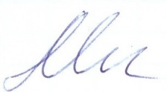
Методичні рекомендації склала
доцент кафедри інфекційних хвороб Скрипник Л.М.

